Министерство Образования Российской Федерации
Пермский Государственный Национальный Исследовательский университет
Государственного и муниципального управления

Отчет по Лабораторной работе №6

Выполнили студенты ИТ-5-6, 1 курс
Имайкин Тимур,
Дудин Никита,
Альмир Абраков
Руководитель Иванова Е.А.

г. Пермь, 2025

Оглавление

Титульный лист 1
Оглавление 2
Ссылка на репозиторий 3
Технологии и инструменты 4
Общий алгоритм работы 4-5
Ответственные за каждую часть 6

1. Ссылка на репозиторий
URL: https://github.com/almirPGU/Tic-tae-toe
2. Технологии и инструменты
Язык программирования: Python
Графическая библиотека: tkinter
Среда разработки: VS Code / PyCharm
Система контроля версий: Git
Хостинг репозитория: GitHub
Операционная система: Windows/Linux/macOS
3. Общий алгоритм работы
- Подготовительная фаза - инициализация игрового поля и переменных: создается пустое игровое поле 3×3 и устанавливается первый игрок "X".
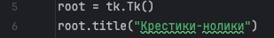
- Создание графического интерфейса - отрисовка игрового поля: создаются 9 кнопок для игровых клеток, которые размещаются в сетке 3×3.
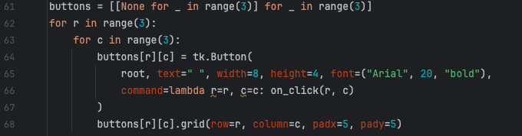
- Обработка хода игрока - реакция на клик игрока: проверяется свобода выбранной клетки, после чего ставится символ игрока и кнопка блокируется.
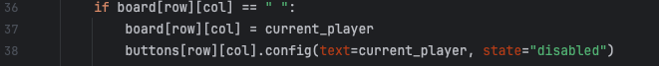
- Проверка победителя - анализ игровой ситуации: проверяются строки, столбцы и диагонали на наличие трех одинаковых символов подряд.
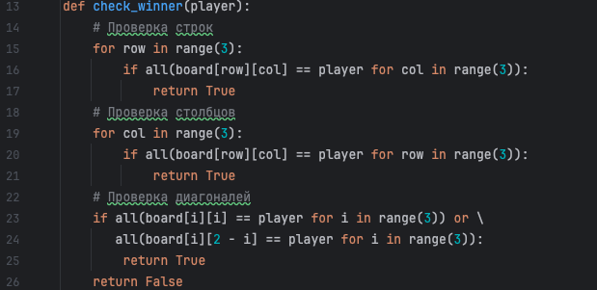
- Проверка ничьей - проверка заполнения поля: если все клетки заняты и победителя нет, объявляется ничья.
- Обработка завершения игры - завершение игровой сессии: при победе или ничьей выводится сообщение, иначе ход передается другому игроку.
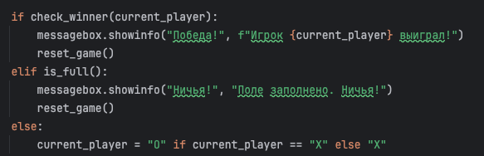
- Сброс игры - подготовка к новой игре: очищается поле, разблокируются кнопки и текущий игрок сбрасывается на "X".
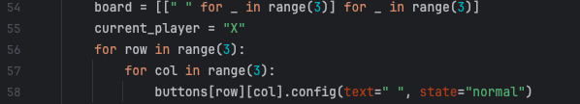

4. Ответственные за каждую часть
Имайкин Тимур - Подготовка презентации
Дудин Никита - Оформление отчета.
Альмир Абраков – Разработка основного алгоритма игры.

